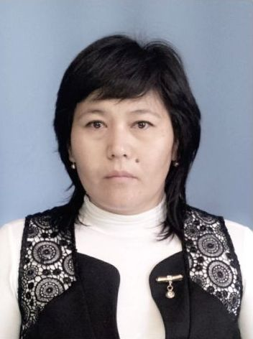Физика
Ләззат ӘЛІМБЕКОВА,
Жамбыл облысы,
Шу ауданы,
Төле би ауылы
Мұхтар Әуезов атындағы
орта мектебінің физика пәні мұғалімі

Жылу берілу түрлері: жылуөткізгіштік. Конвекция. Сәуле шығару.
Табиғаттағы және техникадағы жылу берілудің мысалдары

Сабақтың мақсаты | Жаңа жылу берілудің түрлерімен таныстыру. Адам өміріне жылудың берілуін ашып көрсету; жылудың таралу ерекшеліктерін және жылу көздерінің түрлерін айқындау.
Оқу нәтижесі | Жылуөткізгіштік. Жылу берілудің түрлері жайында түсінік алады. Күн сәулесінен қандай жылу алатынын біледі. Қандай денелерге жылудың берілу көздері болатынын есте сақтайды. Жылуөткізгіштік, конвекция, сәуле шығарудың анықтамасымен танысып есте сақтайды.
Түйінді идея | Балаларды өзін-өзі реттейтін оқушы ретінде қалай дамитынын зерттеу.
Сілтеме | Электронды оқулық. Физика 8-сынып
Бірлескен жұмысқа негізделген тәсіл: | Мұғалім мен оқушының іс-әрекеттері | Уақыт
Сергіту сәті | «Қаражорға биі» | 3 минут
Топқа бөлу | « Мозайка» арқылы топқа бөлу  1. От 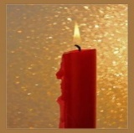  2. Күн  3. Сәуле | 3 минут
Тапсырма 1 | «Фасоль» қапшығы арқылы сұрақтар қою. Үй тапсырмасына қаншалықты есте сақтағанын білу. | 5 мин
Тапсырма 2 | «Формулалар банкасы» әдісімен тексеру өткен формулаларды. | 5мин
Жаңа сабақ | Миға шабуыл.  1. Жылу өткізгіштік дегеніміз – энергияның дененің қатты қызған бөлігінен ақырын қызган бөлігіне қарай таралуы.  Энергия дене бөлшектері арқылы таралады.  жылу өткізгіштік кезінде зат тасымалы болмайды.  - Әртүрлі заттардың жылу өткізгіштігі әртүрлі болады.  жылуды металдар жақсы өткізеді.  - Сұйытардың, соның ішінде судың жылу өткізгіштігі нашар газдардың, соның ішінде ауаның жылу өткізгіштігі нашар.  2. Конвекция дегеніміз сұйықтың немесе газдың ағысы арқылы энергияның тасымалдануы барысында жылу алмасу процесі.3. Сәуле шығару (сәулелік жылу алмасу) деп электромагниттік толқындар көмегімен бір денеден екінші денеге энергияның берілу процесін айтамыз.Сәулеленуэнергиясының дененің ішкі энергиясына айналуын жұтылу деп атайды.  Мозайка әдісі арқылы суретпен жұмыс. | 12
Тапсырма 3 | Топпен жұмыс. «Тұжырымдамалық карта»  Жасаған жұмыстарына қанша күш жұмсағандарын формула бойынша есептеу, нәтижелерін плакатқа жазу, түсіндіру. Осы тапсырмаларды тақтаға іліп, дәптерге көшіріп алу. | 12 мин
Тапсырма 4 | 1. «Кір жаятын жіп». Бұл әдісте оқушыларға А4 параққа жазылған физикалық шамалар таратылады. Шамалар арқылы жіпке формулалар құрастырып іледі.  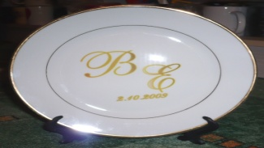  2. «Тарелка тарату стратегиясы». Бұл әдісте тарелканың шетіне сұрақтар жазып таратамын. Ал ортасына оқушылар жауаптарын жазып береді.  3. «Веер әдісі».  Бұл әдісте де оқушыларға сұрақтар беріледі веердің шетіне жазылып. Ал ортасына оқушылар жауаптарын жазып тапсырмаларды орындайды.
Кері байланыс | Оқушылардан стикер бойынша кері байланыс орнату | 2 мин
Бағалау | Табыс критерийі арқылы өзін-өзі бағалау жүреді | 2 мин
Қосымша материал | § 5-6-.7 Ребус . Дәптерге №20 «ә» есепті шығарып жазу. | 1 мин

